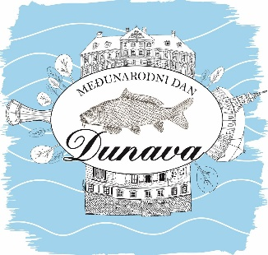

MEĐUNARODNI DAN DUNAVA – DUNAVFEST VUKOVAR
25. lipnja 2022.

PRIJAVNICA ZA NATJECANJE U PRIPREMANJU FIŠ PAPRIKAŠA

FIŠIJADA 2022.
1. Naziv ekipe
2. Ime i prezime članova  natjecateljske ekipe | 1.  2.  3.  4.  5.
3. Mjesto iz kojeg ekipa dolazi
4. Kontakt osoba i broj telefona

PLAĆANJE:
Kotizacija 200,00 kuna.
Bankovne uplate izvršiti u korist:
TURISTIČKA ZAJEDNICA GRADA VUKOVARA
Na račun: HR1025000091102033079, ADDIKO BANK D.D.
Model : 24
Poziv na broj: OIB NATJECATELJA
Opis: KOTIZACIJA ZA FIŠIJADU

Potpisom potvrđujem da sam upoznat s navedenim pravilima natjecanja sukladno Propozicijama za fišijadu 2022. koje čine sastavni dio ove prijavnice te da pristajem na uvjete natjecanja koje propisuje organizator.

Krajnji rok za PRIJAVU sudjelovanja je 17. lipnja 2022. godine.

Popunjeni registracijski obrazac poslati na e-mail: info@turizamvukovar.hr

Datum:_______________________ Potpis natjecatelja:______________________

